Состоялся районный семинар по архивному делу.

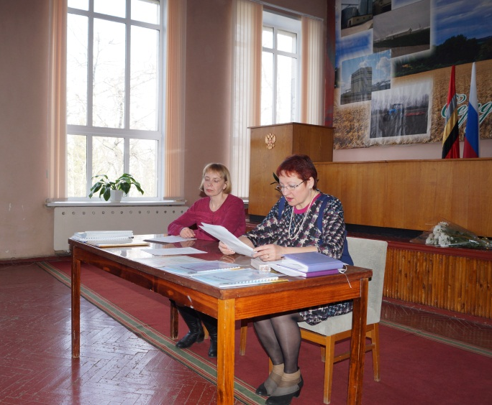
5 апреля 2016 года в актовом зале Администрации Конышевского района состоялся семинар-совещание с председателями экспертных комиссий организаций - источников комплектования архивного отдела.
Открывая семинар, управляющая делами Администрации Конышевского района Л.Н. Теплакова, подчеркнула о важности архивного дела в патриотическом воспитании молодежи. В 2015 году в III Всероссийском конкурсе юношеских учебно-исследовательских работ «Юный архивист» среди обучающихся образовательных учреждений приняли участие обучающиеся нашего района. Филипцева Виктория и Криволапов Борис стали лауреатами регионального этапа данного конкурса.
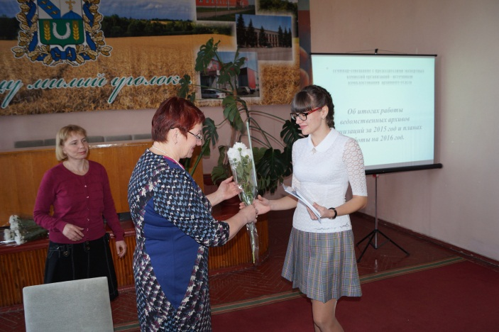
Исследовательскую работу «О восстановлении Конышевского района в 1945-1955 годах» представила Филипцева Виктория, обучающаяся МКОУ «Конышевская средняя общеобразовательная школа».
Теплакова Л.Н. поблагодарила Викторию за интересную статью. Филипцева Виктория и Криволапов Борис были награждены грамотами Курского отделения Российского общества историков-архивистов и памятными книгами по истории Конышевского района и п. Конышевка, изданные Администрацией Конышевского района.
С информацией об итогах работы ведомственных архивов организаций за 2015 год и планах работы на 2016 год выступила начальник архивного отдела Епишева Л.М. До участников семинара была доведена информация о работе, проделанной архивным отделом в 2015 году по приему и упорядочению документов архивного фонда Курской области. В ходе выступления начальником архивного отдела был вкратце рассказан порядок упорядочения и передачи дел в архив. Было отмечено о важности соблюдения, утвержденного Главой Конышевского района, графика по упорядочению документов. Хорошо и в срок, установленный графиком, были составлены описи и утверждены на ЭПК архивного управления ПО «Конышевское» и Отдел по вопросам опеки и попечительства администрации Конышевского района. Остальные организации, ими же установленные сроки переносили на более поздний период. Набольшие трудности по упорядочению документов возникли у Представительного Собрания Конышевского района и Старобелицкого сельсовета.
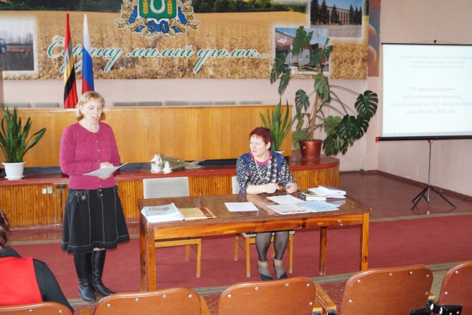
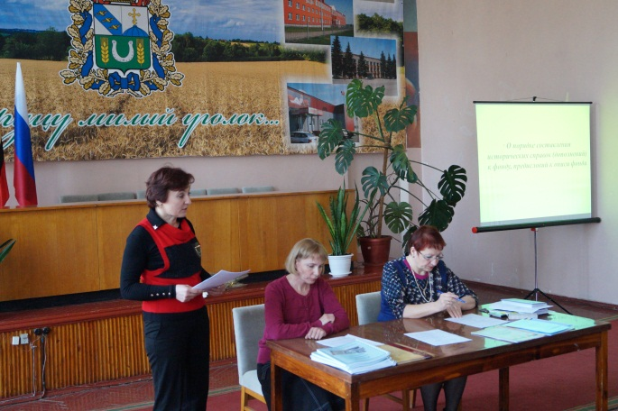
Перед совещанием все участники совещания получили информационно-методический справочник «В помощь экспертным комиссиям». Епишева Л.М. рассказала о содержании справочника, обращено внимание на методические рекомендации архивного управления по составлению исторических справок и в конце справочника напечатано дополнение к исторической справке фонда конкретной организации-источника комплектования архивного отдела.
О порядке составления исторических справок (дополнений) к фонду, предисловий к описи фонда рассказала Л.Н. Минайлова, ведущий специалист-эксперт архивного отдела Администрации района.
Начальником архивного отдела Епишевой Л.М. информация была дополнена конкретными примерами написания дополнения к исторической справке
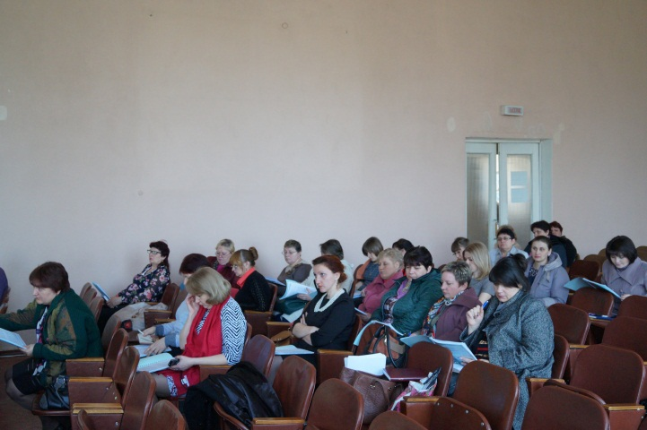
О введении в действие «Правил организации хранения, комплектования, учета и использования документов Архивного фонда РФ и других архивных документов в государственных органах, органах местного самоуправления и организациях», утвержденных приказом Минкультуры России от 31.03.2015 №526 довела до участников совещания Епишева Л.М., начальник архивного отдела Администрации района.
Всем участникам совещания были вручены наглядные пособия и информационно-методический бюллетень «В помощь экспертным комиссиям», подготовленный архивным отделом Администрации Конышевского района. Все выступления сопровождались показом слайдов.
При подведении итогов семинара управляющая делами Администрации Конышевского района Л.Н. Теплакова еще раз подчеркнула о важности архивного дела, поблагодарила участников совещания за работу.
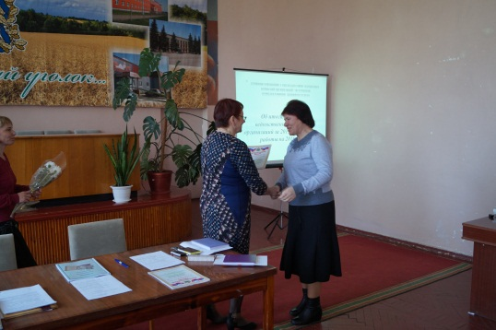
За безупречную работу, вклад в развитие архивного дела в Конышевском районе награждены Благодарственным письмом Администрации Конышевского района:
- Теплова Светлана Николаевна, секретарь экспертной комиссии и ответственная за делопроизводство Управления образования Администрации Конышевского района;
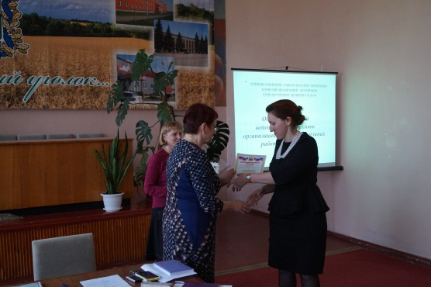

- Стариковская Елена Викторовна, секретарь экспертной комиссии и ответственная за делопроизводство Потребительского общества «Конышевское»;
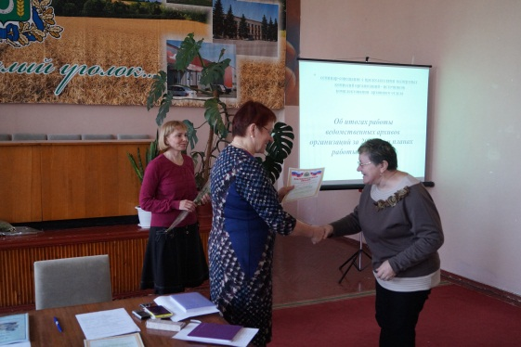

- Теребрина Валентина Ивановна, секретарь экспертной комиссии и ответственная за делопроизводство Администрации Беляевского сельсовета;

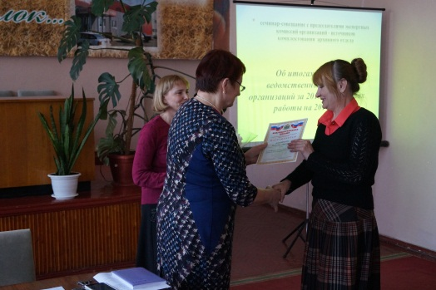

- Остапенко Татьяна Николаевна, председатель экспертной комиссии Администрации Наумовского сельсовета;

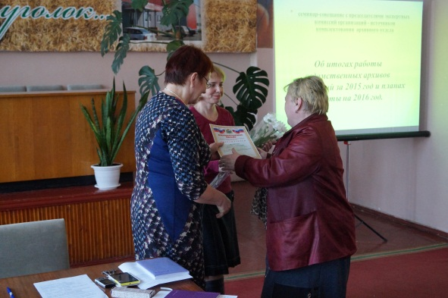

-Ясерова Галина Алексеевна, секретарь экспертной комиссии и ответственная за делопроизводство Администрации Прилепского сельсовета.

